Taller 4 – Experimentos
Realizado por: Jessica Gil
Los experimentos son una herramienta poderosa para la economía, ya que permiten analizar el comportamiento humano en entornos controlados. A través de juegos diseñados cuidadosamente, como el juego de bienes públicos, los investigadores pueden observar cómo las personas toman decisiones sobre cooperación, altruismo o castigo. Estos ejercicios no solo ayudan a contrastar teorías económicas con la evidencia, sino que también muestran cómo las instituciones y las reglas pueden afectar los incentivos y, en consecuencia, los resultados colectivos. Sin embargo, es importante reconocer que los experimentos tienen limitaciones: los participantes suelen ser estudiantes y las condiciones simplificadas no siempre reflejan la complejidad del mundo real. Aun así, constituyen un punto de partida valioso para comprender fenómenos sociales y económicos.
Homo economicus vs homo sapiens
Los economistas utilizan los experimentos para estudiar interacciones sociales en las que la decisión de una persona afecta tanto sus propios resultados como los de los demás. Algunos bienes y servicios se denominan bienes públicos porque, cuando una persona asume el costo de proveerlos, todos los demás pueden disfrutarlos. Ejemplos de ello son los proyectos de irrigación o la producción de nuevo conocimiento. El problema es que los individuos completamente egoístas preferirán beneficiarse de estos bienes sin pagar nada: a esto se le conoce como “free riding” o comportamiento de polizón.
Sin embargo, en el mundo real existen ejemplos exitosos de provisión de bienes públicos, como proyectos de riego comunitarios en India y Nepal. ¿Qué puede explicar estas contribuciones sostenidas? Una explicación es que las personas contribuyen porque se preocupan por el bienestar de otros, o porque respetan normas sociales que condenan el free riding. También pueden hacerlo por la vergüenza (o consecuencias sociales) de ser castigados públicamente. Si la comunidad sabe que alguien no ha contribuido y puede sancionarlo —ya sea con chismes, negando ayuda en el futuro o incluso con ostracismo—, entonces los individuos pueden contribuir, ya sea por interés propio o porque desean mantener una autoimagen positiva. Para explorar hasta qué punto el castigo puede sostener las contribuciones a un bien público, Herrmann, Thöni y Gächter (2008) realizaron un estudio en varios países donde distintos grupos de personas participaron en dos versiones de un mismo juego de bienes públicos: una con castigo y otra sin él.
Clave: Leer https://www.umass.edu/preferen/You%20Must%20Read%20This/herrmann-thoni-gachter.pdf
En este taller, primero aprenderemos cómo recolectar datos experimentales jugando un juego de bienes públicos y generando nuestra propia información. Luego, exploraremos distintas formas de describir y analizar los datos experimentales de los dos juegos presentados anteriormente, con el fin de responder a dos preguntas de investigación clave:
- ¿Hubo diferencias en el comportamiento (contribuciones promedio) entre los experimentos?
- ¿Podemos atribuir las diferencias observadas en el comportamiento al cambio en las condiciones del juego, y no simplemente al azar o la coincidencia?

Parte 2.1 Recolectando datos jugando
P2.1.1 Haz un gráfico de líneas con la contribución promedio en el eje vertical y el período (del 1 al 10) en el eje horizontal. Describe cómo han cambiado las contribuciones promedio a lo largo del juego.
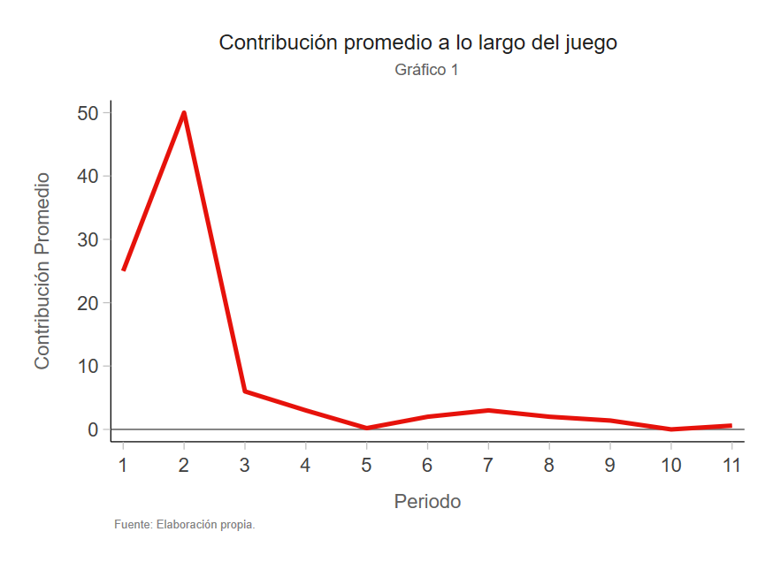
RTA: El gráfico de líneas muestra la contribución promedio de los participantes del juego de clase a lo largo de los 11 periodos. En un primer momento, las contribuciones parten en aproximadamente 25 tokens en el Periodo 1 y aumentan hasta alcanzar su punto máximo cercano a 50 tokens en el Periodo 2. Esto sugiere que al inicio los participantes tienen una disposición cooperativa, posiblemente por incertidumbre sobre el comportamiento de los demás o por normas sociales de reciprocidad. Sin embargo para el siguiente periodo, se produce una caída abrupta desde ~50 tokens hasta valores cercanos a cero. Esta caída es muy pronunciada y ocurre en apenas tres periodos, lo que indica que una vez que los participantes observaron las contribuciones de los demás, ajustaron rápidamente su comportamiento hacia el free riding, y finalmente, las contribuciones se estabilizan en niveles muy bajos, prácticamente nulos, con pequeñas fluctuaciones que no superan los 3–4 tokens. Esto es consistente con el equilibrio de Nash del juego de bienes públicos, donde la estrategia dominante para un individuo racional y egoísta es no contribuir nada.

P2.1.3 Compara tu gráfico de líneas con la Figura 3 de Herrmann et al. (2008). Comenta cualquier similitud o diferencia entre los resultados (por ejemplo, la cantidad aportada al inicio y al final, o el cambio en las contribuciones promedio a lo largo del juego).
RTA: Existen tanto similitudes como diferencias entre los dos gráficos. La similitud más clara es la tendencia decreciente, en ambos casos las contribuciones caen a lo largo del juego y terminan en niveles bajos al final, lo cual es consistente con la predicción teórica del free riding. Sin embargo, hay diferencias importantes. Primero, la escala, la Figura 3 del paper opera sobre una dotación de 20 tokens y las contribuciones iniciales están entre 5 y 11.5, mientras que en el juego de clase los valores son mucho más altos (hasta ~50), lo que indica que los datos podrían estar en unidades diferentes o que el diseño del juego de clase difiere en dotación. Segundo, la dinámica, en la Figura 3 la caída es gradual a lo largo de los 10 periodos, mientras que en el gráfico de clase la caída es casi instantánea (ocurre entre el Periodo 2 y el 3), con contribuciones que se vuelven prácticamente nulas desde el Periodo 4.
P2.1.4 ¿Se te ocurre alguna razón por la cual tus resultados son similares (o diferentes) a los de la Figura 3? Puede resultarte útil leer la sección “Experiments” del estudio de Herrmann et al. (2008) para una descripción más detallada de cómo se realizaron los experimentos.
RTA: Los resultados de ambos experimentos son similares en cuanto a la tendencia de las contribuciones ya que ambos experimentos son versiones del juego de bienes públicos sin castigo, donde el equilibrio de Nash predice contribución cero. Con el tiempo, los participantes aprenden que otros no contribuyen y ajustan su comportamiento hacia el free riding, independientemente del contexto cultural.
En cuanto a las diferencias, estas pueden explicarse por varias razones. En el estudio de Herrmann et al., los participantes son estudiantes de distintos países que no se conocen entre sí, reciben incentivos monetarios reales y participan bajo condiciones controladas con software (z-Tree). Mientras que en el juego de clase, los participantes se conocen, tienen conocimientos de conceptos de economía y los incentivos son distintos (no hay dinero real en juego) Además, según la sección "Experiments" del paper, una característica clave del diseño es el anonimato y los incentivos reales, ambos factores que tienden a reducir la cooperación inicial. La ausencia de estos elementos en el juego de clase podría explicar por qué la contribución inicial fue más alta, y el colapso más abrupto podría deberse a que los participantes, al conocerse, sintieron vergüenza de contribuir cero al principio pero luego cedieron rápidamente al incentivo del free riding.

Parte 2.2 Describiendo datos
P2.2.1 Usando los datos de las Figuras 2A y 3 de Herrmann et al. (2008):
- Calcula la contribución promedio en cada período (fila) por separado para ambos experimentos.
- Grafica un gráfico de líneas con la contribución promedio en el eje vertical y el período de tiempo (del 1 al 10) en el eje horizontal (con una línea separada para cada experimento).
- Asegúrate de que las líneas en la leyenda estén claramente etiquetadas según el experimento (con o sin castigo).
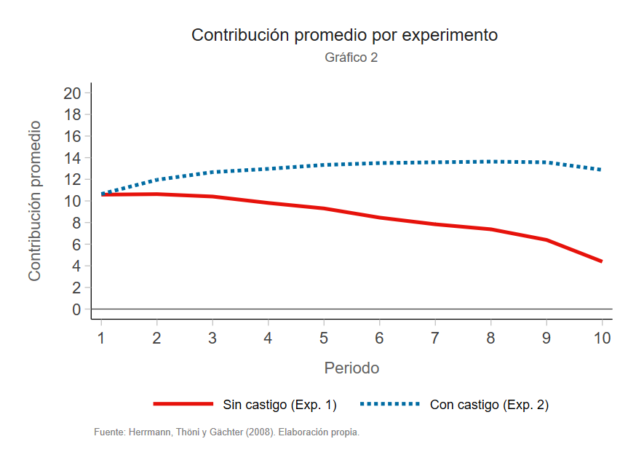
- Describe cualquier diferencia y similitud que observes en la contribución promedio a lo largo del tiempo en ambos experimentos.
RTA: Ambos experimentos parten de niveles similares en el Periodo 1 (~10.5 tokens), pero evolucionan de forma muy distinta, ya que, en el experimento sin castigo, las contribuciones caen de manera sostenida a lo largo del tiempo, terminando cerca de 4.5 tokens en el Periodo 10, mientras que, en el experimento con castigo, las contribuciones aumentan levemente hasta el Periodo 3–4 y luego se estabilizan alrededor de 13–14 tokens, manteniéndose relativamente constantes hasta el final. En general, la diferencia más notoria es que la posibilidad de castigar logra sostener la cooperación en niveles altos, mientras que sin castigo el free riding erosiona progresivamente las contribuciones. Esto sugiere que el castigo actúa como un mecanismo eficaz para mantener normas de cooperación en el tiempo.
P2.2.2 Haz un gráfico de columnas mostrando la contribución promedio en el primer y último período para ambos experimentos.
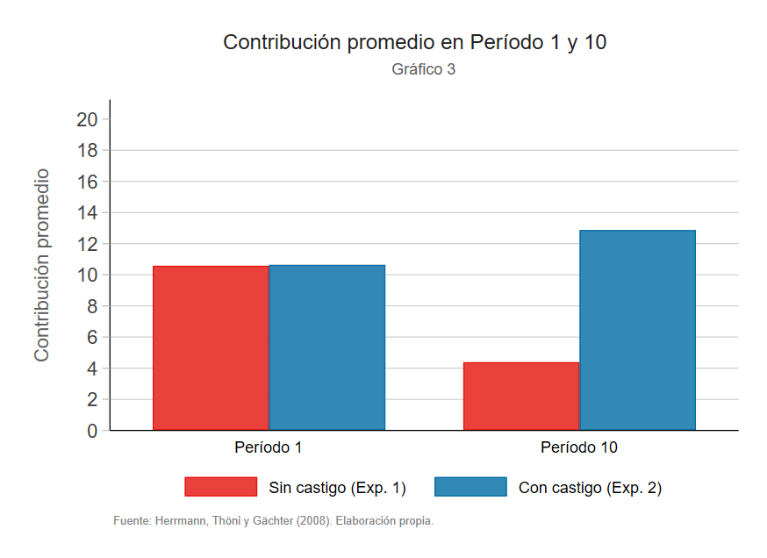
En el Período 1 ambos experimentos parten de niveles casi idénticos (~10.5 tokens), lo que confirma que los grupos eran comparables al inicio. En el Período 10 los resultados divergen notablemente: el experimento sin castigo cae a ~4.4 tokens, mientras que el experimento con castigo se mantiene en ~12.9 tokens. Esto muestra que la opción de castigo no solo sostuvo la cooperación, sino que amplió la brecha entre ambos experimentos a lo largo del tiempo.
P2.2.3 Usando los datos de las Figuras 2A y 3 de Herrmann et al. (2008):
- Calcula la desviación estándar para los Períodos 1 y 10 por separado, para ambos experimentos.
- ¿Se cumple la regla práctica? (En otras palabras, ¿la mayoría de los valores están dentro de dos desviaciones estándar de la media?)
RTA: En todos los casos la regla práctica se cumple
Como se muestra en la Figura 2.3, la contribución promedio para ambos experimentos fue 10.6 en el Período 1. Con referencia a tus cálculos de desviación estándar, explica si esto significa que los dos conjuntos de datos son iguales.
RTA: Aunque ambos experimentos tienen una media casi idéntica en el Período 1 (~10.6 tokens), esto no significa que los datos sean iguales ya que el experimento con castigo tiene una desviación estandar de 3.21 frente a 2.02 del experimento sin castigo, lo que indica mayor dispersión entre los grupos: algunos contribuyeron mucho más y otros mucho menos. Dos distribuciones pueden compartir la misma media pero diferir significativamente en su variabilidad.
P2.2.4 Calcula el valor máximo y mínimo para los Períodos 1 y 10 por separado, para ambos experimentos.
RTA: Sin castigo en el Período 1 las contribuciones van de 7.96 a 14.10 tokens, y en el Período 10 caen drásticamente a un rango de 1.30 a 8.68, mientras que con castigo en el Período 1 el rango es 5.82 a 16.02, y en el Período 10 se mantiene en niveles altos entre 6.20 y 17.51.
P2.2.5 Una manera concisa de describir los datos es en una tabla resumen. Con solo cuatro números (media, desviación estándar, valor mínimo, valor máximo), podemos tener una idea general de cómo son los datos.
Crea una tabla de estadísticas descriptivas que muestre media, varianza, desviación estándar, mínimo, máximo y rango para los Períodos 1 y 10, y para ambos experimentos.
Medida | Sin castigo (Experimento 1) |  | Con castigo (Experimento 2)
 | Período 1 | Período 10 | Período 1 | Período 10
Media | 10,58 | 4,38 | 10,64 | 12,87
Varianza | 4,08 | 4,78 | 10,29 | 15,19
Desv. Estándar | 2,02 | 2,19 | 3,21 | 3,90
Mínimo | 7,96 | 1,30 | 5,82 | 6,20
Máximo | 14,10 | 8,68 | 16,02 | 17,51
Rango | 6,14 | 7,38 | 10,20 | 11,31
Comenta cualquier similitud y diferencia en las distribuciones, tanto a lo largo del tiempo como entre experimentos.
RTA: En el Período 1 ambos experimentos tienen medias casi idénticas (~10.6), pero el experimento con castigo ya muestra mayor dispersión (SD 3.21 vs 2.02), lo que indica más heterogeneidad entre grupos desde el inicio.
En el Período 10 las distribuciones divergen completamente, ya que en el experimento sin castigo, la media cae a 4.38 y el máximo apenas alcanza 8.68, reflejando el colapso de la cooperación, mientras que con castigo, la media sube a 12.87 con valores entre 6.20 y 17.51, mostrando que la cooperación no solo se sostuvo sino que aumentó en la mayoría de los grupos.

Parte 2.3 ¿Cómo afectó el cambio de reglas del juego al comportamiento?
P2.3.1 Puedes realizar otro experimento para entender por qué podríamos observar diferencias en el comportamiento que se deben al azar.
Primero, lanza una moneda seis veces usando solo una mano y registra los resultados (por ejemplo: cara, cara, sello, etc.). Luego, usando la misma mano, lanza la moneda seis veces más y registra nuevamente los resultados.
Compara los resultados de la Pregunta 1(a). ¿Obtuviste el mismo número de caras en ambos casos? Incluso si lo hiciste, ¿la secuencia de resultados (por ejemplo, cara, sello, sello…) fue la misma en ambos casos?
RTA: Al lanzar la moneda seis veces con la misma mano en dos rondas, es poco probable obtener exactamente la misma secuencia de resultados, aunque el mecanismo sea idéntico. Esto muestra que incluso cuando las condiciones son iguales, los resultados pueden diferir por puro azar. En el contexto del experimento de bienes públicos, esto significa que si observamos diferencias en las contribuciones entre dos grupos, no podemos asumir automáticamente que se deben al tratamiento (castigo vs. sin castigo) — podrían ser simplemente producto de la variación aleatoria.
P2.3.2 Usando los datos de las Figuras 2A y 3:
- Usa la función ttest para calcular el valor p de la diferencia de medias en el Período 1 (con y sin castigo).
- ¿Qué nos dice este valor p sobre la diferencia de medias en el Período 1?
RTA: El t-test arroja un valor t = 0.15 y un p-value de 0.88. Como p > 0.05, no se rechaza la hipótesis nula de igualdad de medias. Esto significa que en el Período 1 no hay diferencia estadísticamente significativa entre los grupos con y sin castigo (10.64 vs 10.58 tokens respectivamente).
Este resultado es importante porque confirma que ambos grupos partieron en condiciones equivalentes antes de que el tratamiento tuviera efecto. Si ya hubiera diferencias en el Período 1, no podríamos atribuir con confianza los resultados posteriores al castigo.

P2.3.3 Usando los datos del Período 10:
- Usa la función ttest para calcular el valor p de la diferencia de medias en el Período 10 (con y sin castigo).
- ¿Qué nos dice este valor p sobre la relación entre el castigo y el comportamiento en el juego de bienes públicos?
RTA: El t-test arroja un valor t = 6.48 y un p-value de 0.000. Como p < 0.05, se rechaza la hipótesis nula de igualdad de medias. La diferencia de 8.49 tokens entre el grupo con castigo (12.87) y sin castigo (4.38) es estadísticamente significativa.
Sin embargo, el tamaño de la diferencia por sí solo no es suficiente para concluir que el castigo fue la causa.
Combinando este resultado con el del Período 1 (donde no había diferencia, p = 0.88), podemos concluir que los grupos eran equivalentes al inicio y que la divergencia observada en el Período 10 se debe al tratamiento, es decir, a la opción de castigo.
Con referencia a las Figuras 2.7 y 2.8, explica por qué no podemos usar el tamaño de la diferencia para concluir directamente si la diferencia podría deberse al azar.
RTA: El tamaño de la diferencia entre medias por sí solo no nos dice si esa diferencia es real o producto del azar, porque no tiene en cuenta la variabilidad de los datos. Una diferencia grande puede ser insignificante si los datos tienen mucha dispersión, y una diferencia pequeña puede ser muy significativa si los datos son poco dispersos.
Por ejemplo, en el Período 1 la diferencia entre experimentos es apenas 0.06 tokens, pero incluso una diferencia mayor podría deberse al azar si la desviación estándar es alta. El p-value del t-test combina tanto el tamaño de la diferencia como la variabilidad y el número de observaciones, lo que permite determinar con qué probabilidad esa diferencia ocurriría simplemente por azar si no hubiera ningún efecto real del tratamiento.
P2.3.4 Refiérete a los resultados de los juegos de bienes públicos.
- ¿Qué características del entorno experimental hacen probable que la opción con castigo haya sido la causa del cambio en el comportamiento?
RTA: El diseño experimental controló todas las condiciones excepto una: la disponibilidad de castigo. Los participantes fueron asignados aleatoriamente a los grupos, las reglas del juego eran idénticas en ambos experimentos, el número de periodos era el mismo y los incentivos monetarios también. Al mantener todo constante excepto el tratamiento, cualquier diferencia sistemática en el comportamiento puede atribuirse causalmente a la opción de castigo y no a otros factores.
- Usando la Figura 2.6, explica por qué necesitamos comparar los dos grupos en el Período 1 para poder concluir que existe un vínculo causal entre la opción con castigo y el comportamiento en el juego.
RTA: La Figura 2.6 muestra las contribuciones de ambos grupos antes de que el tratamiento tenga efecto, es decir, en el Período 1. Si los grupos ya fueran diferentes en ese momento, existiría la posibilidad de que las diferencias observadas en el Período 10 se deban a diferencias preexistentes entre los grupos y no al castigo. Como el t-test del Período 1 mostró que no hay diferencia significativa (p = 0.88), podemos descartar esa posibilidad y concluir con mayor confianza que las diferencias en el Período 10 son consecuencia del castigo.
P2.3.5 Discute algunas limitaciones de los experimentos y sugiere algunas maneras de abordarlas (o al menos parcialmente). (Puede resultarte útil consultar las páginas 158–171 del artículo “What do laboratory experiments measuring social preferences reveal about the real world?”, así como la discusión sobre el free riding y el altruismo en la Sección 2.6 de Economy, Society, and Public Policy).
- Representatividad de las muestras ya que los experimentos se realizan principalmente con estudiantes universitarios que se autoseleccionan para participar. El paper de Levitt y List señalan que los voluntarios tienden a tener mayor nivel educativo y mayor disposición a cooperar, lo que puede sobreestimar el comportamiento prosocial. Una forma de abordarla es usar muestras más representativas de la población o comparar los resultados con los de profesionales y otros grupos.
- Problemas de escrutinio y falta de anonimato, ya que en el laboratorio los participantes saben que están siendo observados, lo que exagera el comportamiento prosocial respecto a entornos naturales. Por ejemplo, Hoffman et al. (citado por Levitt y List) encontraron que al garantizar anonimato completo entre participante e investigador, las donaciones en juegos de dictador cayeron drásticamente. Una solución es usar diseños de doble ciego o técnicas de respuesta aleatorizada.
- Contexto artificial en el cual los participantes traen al laboratorio experiencias y normas sociales que el investigador no puede controlar, lo que puede cambiar el juego que efectivamente están jugando. Esto se evidencia en Herrmann et al., donde los mismos resultados del juego de bienes públicos varían enormemente entre sociedades con diferentes normas culturales. Los experimentos de campo (field experiments) son una alternativa, ya que los participantes actúan en su entorno natural sin saber que están siendo estudiados.
- Los montos en juego en el laboratorio son pequeños comparados con decisiones reales, lo que puede distorsionar el comportamiento. Levitt y List muestran que a medida que los incentivos aumentan, el comportamiento prosocial disminuye. Una forma de mitigarlo es aumentar las apuestas monetarias para que sean significativas en relación con los ingresos de los participantes.
- Los experimentos duran pocas horas, lo que no refleja dinámicas de largo plazo. Gneezy y List encontraron que efectos observados en las primeras horas desaparecen con el tiempo. Diseños con múltiples sesiones o experimentos longitudinales permiten capturar efectos más duraderos.

